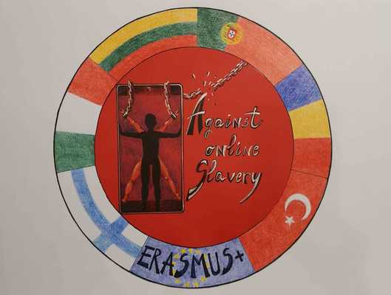
Tuntisuunnitelma | AGAINST ONLINE SLAVERY (2019-1-FI01-KA229-060725)

Maa ja koulu | Liettua Ylakiai Gymnasium
Opettaja(t) | Virginija Šarlauskienė and Andrius Petrauskas
Oppiaine | Liettuan kieli ja kirjallisuus + tietotekniikka
Aihe | Adomas Mickevičiusin elämä, persoona ja työt. Tiedonhaku ja esityksen valmistaminen
Age group: | 14-15 | Lesson Duration: | 90 minutes

Oppitunnin tavoitteet:
Tavoitteena on oppia Adomas Mickevičiusin elämästä, persoonallisuudesta ja työstä.
Oppilaat pystyvät vertailemaan ja arvioimaan eri lähteistä saatua tietoa sekä käyttämään tehtävänantoom sopivinta tietoa.
Oppilaat pystyvät laatimaan graafisen esityksen (6-10 diaa).
He muistavat 5-8 faktaa Adomas Mickevičiusin elämästä, persoonallisuudesta ja työstä.

Sisältöjen tiivistelmä:
Ensimmäinen oppitunti: Oppilaat jaetaan ryhmiin ja heille annetaan kortit, joissa on mukana seuraavat tehtävät:
• ryhmän erityinen tehtävä;
• vihjeitä, mistä he voivat etsiä tietoa (oppikirja, kirjallisuustietosanakirja, Internet
resurssit)
Ryhmätehtävät:
I ja II ryhmät keräävät tietoa Adomas Mickevičiusin elämästä.
III ja IV ryhmät - Adomas Mickevičiusin persoonasta
V ja VI ryhmät – Adomas Mickevičiusin työstä
VII asiantuntijaryhmän tulee olla valmis auttamaan ryhmiä arvioimaan valitut tiedot ja
valmistamaan paras mahdollinen esitys.
Annetun aiheen esittämiseksi heidän piti valmistaa 6-10 diaa. (35-40 min)
Toinen oppitunti: Ryhmien, joilla on sama tehtävä, tulee vertailla ja arvioida töitään ja
valmistaa yksi yhteinen esitys. (15 min)
Oppilaat kuuntelevat ryhmäesitelmiä (15 min)
Itsearviointi: Kahoot-visa Adomas Mickevičiusin elämästä, persoonasta ja työstä.
Oppitunnin arviointi (keskustelu)

Materiaalit:
Oppikirja, Liettuan kirjallisuuden opas, tietokone, älypuhelimet

Lähteet:
Erilaiset tietoresurssit, valikoiva lukeminen, diojen valmistelu, suullinen esitys,
kuuntelu, keskustelu, konsultointi, Kahoot-tietokilpailu

Oppimistulosten arviointi:
Kahoot-visa Adomas Mickeviksen elämästä, persoonasta ja työstä arvioimaan oppilaiden
tietoja.
Keskustelu aiheesta:
• oliko tiedon löytäminen helppoa,
• oliko faktavirheitä (asiantuntijapäätös),
• mitkä lähteet olivat luotettavampia,
• mitkä tietolähteet olivat hyödyllisempiä heidän esityksiinsä?

